Дисциплина «Искусственный интеллект в креативных технологиях»
09.04.02 Информационные системы и технологии, семестр 1

Отчёт по лабораторной работе № 8
«Генерация и интерполяция в латентном пространстве»

Вариант 18: набор «диск с шумом» × разброс сэмплов τ: 1 → 2

Выполнил(а): Беспалый Максим Евгеньевич
Группа: Т26ИИКТ-МИК11
Проверил(а): Трубчик Ирина Степановна
Дата выполнения: 28.10.2026

2. Цель, набор, фактор, гипотеза и допуск
Цель. Построить вариационный автокодировщик на синтетических сценах, получить из него сэмплы и промежуточные сцены и выяснить экспериментом, как на качество реконструкции, интерполяции и сэмплов влияет один фактор.
Вариант 18: номер в журнале; N = (набор − 1)·6 + фактор: 18 = (3 − 1)·6 + 6. Набор 3 «disc_noise»: янтарный диск на градиентном фоне (три фактора — положение по x и y, радиус) с гауссовым шумом датчика σ = 0,05 на каждом изображении. Фактор 6: разброс сэмплов τ = 1 → 2, то есть z ∼ 𝒩(0, τ²I) при той же обученной модели (VAE, d = 8, β = 1, 30 эпох).
Порядок. Гипотеза, допуск и дополнительные проверки D1–D4 записаны в журнал до запуска (28.10.2026, 16:39 UTC). Сводку преподавателя (results_30_variants.json) я до запуска не открывал.
- реконструкция, интерполяция и R² считаются по μ и от τ не зависят, модель та же: Δ = 0 точно — это контроль;
- при τ = 2 норма z около 5,7 против 2,8 при τ = 1, такие точки лежат вне области, где декодировщик видел латентные векторы при обучении; PSNR сэмплов снизится на 1–3 дБ, |Δ| > 2s;
- визуально при τ = 2 больше искажённых дисков и артефактов; шум датчика непредсказуем, поэтому декодировщик выдаёт гладкие сцены, и в сэмплах шума не будет ни при τ = 1, ни при τ = 2.
Метрика | Допуск (до запуска) | Обоснование
реконструкция, интерполяция, сэмплы | ±1,0 дБ | около двух разбросов между seed в демо (s ≈ 0,5–0,6 дБ); ниже — на глаз почти незаметно
R² факторов | ±0,05 | около двух разбросов в демо (s = 0,022)

3. Данные, лицензии и ограничения
Данные порождаются кодом lab07_lib.render("disc_noise"): 4096 обучающих и 1024 тестовых сцены 3×32×32, генератор numpy seed 7, на каждое изображение добавлен шум N(0; 0,05²) с обрезкой в [0, 1]. Эталоны интерполяции — чистые сцены, построенные по средним факторам 200 пар. Внешних данных, персональных сведений и материалов третьих лиц нет, лицензии не требуются. Ограничения: PSNR сэмплов считается к ближайшей зашумлённой тестовой сцене и не может превысить потолок шума (26,09 дБ); PSNR ближайшего соседа не проверяет разнообразие сэмплов. Поэтому дополнительно сэмплы сравнивались с 10 000 чистых сцен того же генератора.

4. Среда и версии
Поле | Значение
Среда | локально, MacBook (Apple M4, 10 ядер), macOS 15.5; CPU, 4 потока (задаёт lab08_lib.py)
Python / torch / numpy / Pillow | 3.14.2 / 2.14.0 / 2.5.3 / 12.3.0
lab07_lib.py | 8679 байт, SHA-256 d84b83a8… — совпадает с МУ
lab08_lib.py | 8682 байта, f414c49b… — совпадает с МУ
lab08_demo.py | 3067 байт, 8ab781bf… — совпадает с МУ
Время | одна модель (30 эпох) — 90 с при параллельном демо; variant_summary(18) — 424 с; весь скрипт — 981 с
Отличие от МУ | не Engee 26.8.2-H3 (Python 3.11, torch 2.4.1), а локальный CPU с более новыми версиями; код тот же
Детерминизм | обучение на CPU не побитово воспроизводимо (МУ: 0,1–0,3 дБ); повтор ожидается в пределах s

5. Ход работы с фрагментами кода
Скрипт src/lab08_v18.py построен как lab08_demo.py (раздел 6.2 МУ): режимы A/B и variant_summary(18) (шаги 3–4), значения по seed, диагностика осей (шаг 5, D1), развёртка τ (D2), проверка шума и «правдоподобных» сцен (D3, D4), обычный автокодировщик (шаг 8), листы сравнения (шаг 6). До основного запуска код проверен в режиме «1 эпоха», результаты проверки в отчёт не входят. Демонстрационный вариант выполнен отдельно (lab08_demo.py как есть).
a_cfg, b_cfg = V.settings(V.FACTORS[5]) # различаются только temp: 1.0 → 2.0
result = V.variant_summary(18) # 5 моделей (seed 101…105), режим B — те же модели
mu, lv = model.encode_dist(Xte)
kl_axis = (-0.5 * (1 + lv - mu**2 - lv.exp())).mean(0); active = (kl_axis > 0.05).sum()
x1, x2 = vae.decode(1.0 * z), vae.decode(2.0 * z) # comparison.png: те же ε, умноженные на 2

6. Результаты

6.1. Таблица метрик (variant_summary(18), seed 101…105)
Метрика | A (τ = 1) | s | B (τ = 2) | Δ | |Δ|/s | |Δ| > 2s
реконструкция, дБ | 23,152 | 0,442 | 23,152 | 0 | 0 | нет (контроль)
интерполяция, дБ | 22,597 | 0,517 | 22,597 | 0 | 0 | нет (контроль)
сэмплы, дБ | 21,334 | 0,466 | 19,327 | −2,007 | 4,31 | да
R² факторов | 0,908 | 0,017 | 0,908 | 0 | 0 | нет (контроль)

Сэмплы, дБ | 101 | 102 | 103 | 104 | 105
A (τ = 1) | 21,69 | 21,84 | 20,77 | 21,45 | 20,93
B (τ = 2) | 19,73 | 20,02 | 18,77 | 19,39 | 18,73
разность | −1,96 | −1,82 | −2,00 | −2,06 | −2,20

Падение есть в каждом seed и почти одинаково (−1,8…−2,2 дБ): модель для A и B общая, поэтому разброс между seed в разности почти сокращается, и парное сравнение строже, чем критерий 2s по разбросу режима A.

6.2. Диагностика: разброс μ, активные оси, нормы (шаг 5, D1)
seed | Разброс μ по осям | Активных осей | ‖μ‖: медиана / p99 | Доля ‖z‖ > p99: τ=1 → τ=2 | Доля вне max|μ| на активной оси
101 | 0,05–1,13 | 6 | 2,23 / 3,21 | 0,27 → 0,97 | 0,10 → 0,77
102 | 0,04–1,08 | 5 | 2,17 / 3,15 | 0,27 → 0,98 | 0,09 → 0,77
103 | 0,46–1,07 | 8 | 2,45 / 3,56 | 0,12 → 0,94 | 0,19 → 0,81
104 | 0,09–1,01 | 6 | 2,24 / 3,17 | 0,29 → 0,96 | 0,02 → 0,72
105 | 0,09–1,02 | 7 | 2,35 / 3,35 | 0,21 → 0,95 | 0,11 → 0,81

Режимы A и B используют одну модель, поэтому разброс μ и число активных осей у них совпадают. На активных осях разброс μ около 1 (как у 𝒩(0, 1)), неактивные оси (KL < 0,05 нат) несут разброс 0,04–0,12. Медиана ‖z‖: 2,7 при τ = 1 и 5,4–5,5 при τ = 2, тогда как 99 % тестовых ‖μ‖ не больше 3,2–3,6. При τ = 2 почти все сэмплы лежат дальше любой закодированной сцены, а у 72–81 % хотя бы по одной активной оси значение выходит за весь диапазон μ тестовой выборки.

6.3. Развёртка τ (D2)
τ | 0 | 0,5 | 1 | 1,5 | 2 | 3
PSNR сэмплов, дБ (5 seed) | 19,84 | 21,20 | 21,33 | 20,48 | 19,33 | 17,17
s | 0,45 | 0,23 | 0,47 | 0,56 | 0,57 | 0,50

Максимум при τ = 0,5–1, после τ = 1 падение монотонное и ускоряется. При τ = 0 декодировщик выдаёт одну «среднюю» сцену (бледное пятно) — её PSNR ниже, хотя она лежит в центре области обучения: близость к одной сцене не равна близости к любой.

6.4. Шум датчика и «правдоподобные» сцены (D3, D4)
Величина | τ = 1 | τ = 2 | Для сравнения
высокочастотная энергия сэмплов | 0,012–0,016 | 0,020–0,026 | зашумлённый тест 0,067; чистый тест 0,049
PSNR к ближайшей из 10 000 чистых сцен, дБ | 22,6–24,7 | 20,0–22,0 | потолок к зашумлённым — 26,09
доля сэмплов ≥ 25 дБ к чистой сцене | 0,07–0,59 (ср. 0,35) | 0,004–0,20 (ср. 0,10) | —

Сэмплы глаже даже чистых сцен: шум датчика не воспроизводится. Небольшой рост при τ = 2 вызван резкими краями и сеточными артефактами фона, а не шумом. Относительно чистых сцен падение больше (−2,6…−2,9 дБ), чем относительно зашумлённых: потолок шума сжимает разницу в основной метрике.

6.5. Лист сравнения
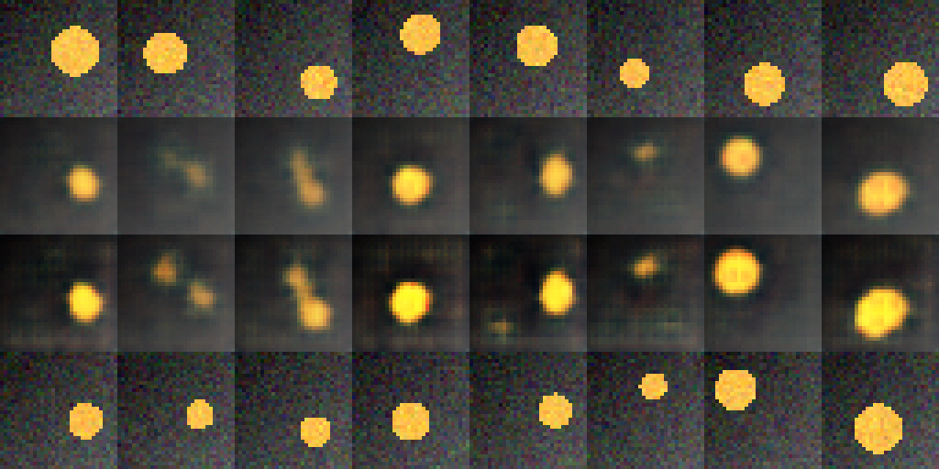
Рисунок 1 — comparison.png (seed 101): тестовые сцены (с шумом); сэмплы τ = 1; сэмплы τ = 2 (те же ε, умноженные на 2); ближайшие тестовые сцены к сэмплам τ = 2.
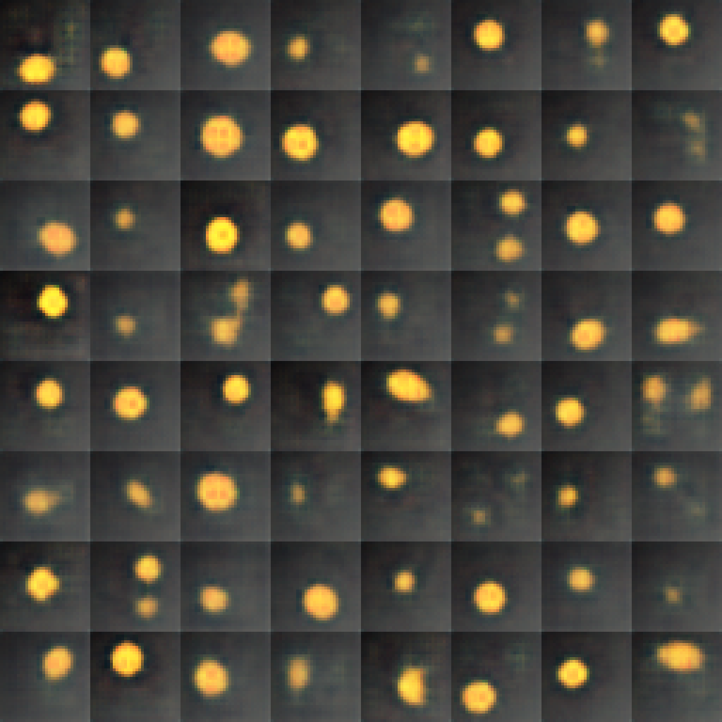  τ = 1 | 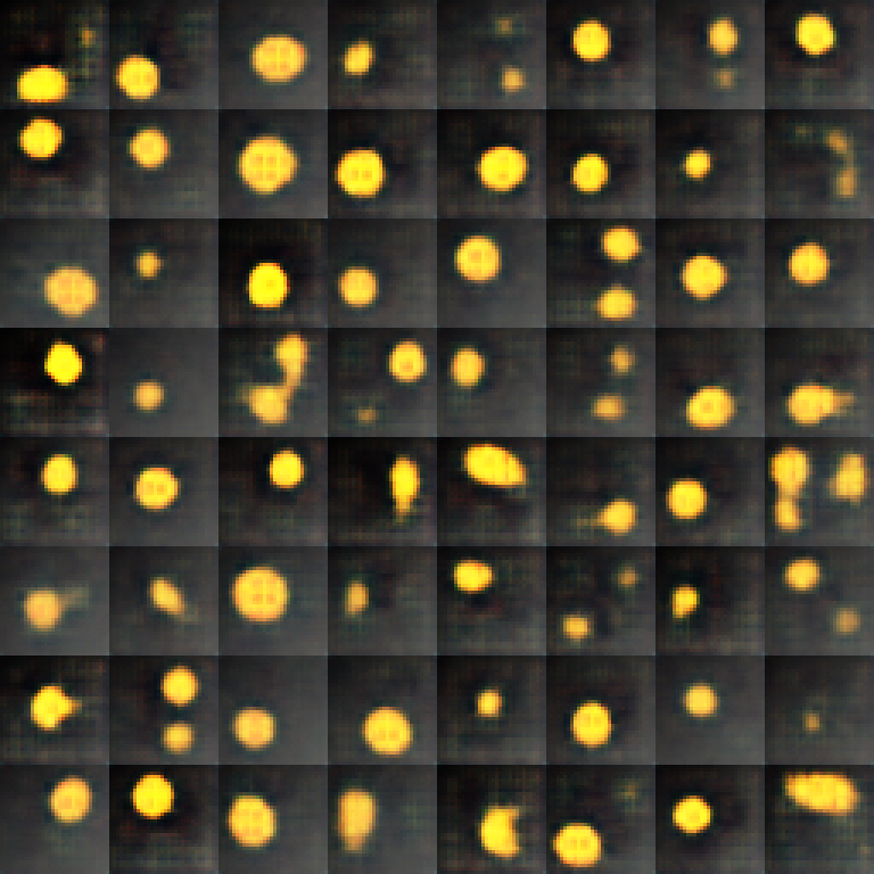  τ = 2
Рисунок 2 — 64 сэмпла (seed 101, одни и те же ε).
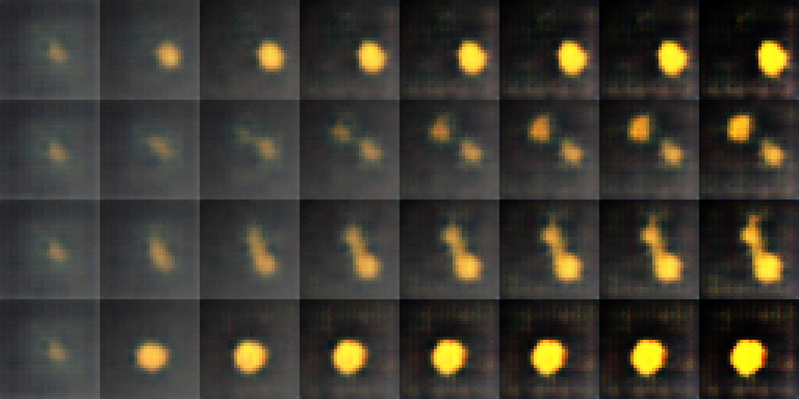
Рисунок 3 — одно ε в строке, столбцы τ = 0; 0,5; 1; 1,5; 2; 2,5; 3; 4.
Наблюдение (визуальная оценка по заданию варианта): при τ = 1 большинство сэмплов — один размытый диск, в основном круглый, на гладком фоне; примерно каждый шестой — «промежуточная» форма (два слабых пятна или вытянутое пятно). При τ = 2 с теми же направлениями ε диск остаётся на том же месте, но становится ярче, контрастнее и крупнее, вокруг него появляется тёмный ореол, фон темнеет и покрывается сеточными артефактами транспонированных свёрток; вытянутые и двойные пятна становятся отчётливее, у части дисков внутри видны тёмные точки. Шум датчика не воспроизводится ни в одном режиме. Диски остаются круглыми у большинства сэмплов τ = 1, у τ = 2 доля искажённых форм заметно выше (рисунок 2). Деградация по τ постепенная (рисунок 3).

6.6. Обычный автокодировщик на своём наборе (шаг 8)
Модель (5 seed) | Разброс μ по осям | Сэмплы, дБ | Реконструкция, дБ | Интерполяция, дБ
обычный (β = 0), z ∼ 𝒩(0, I) | 1,5–6,0 | 12,94 ± 0,65 | 23,41 | 22,74
обычный (β = 0), z ∼ 𝒩(среднее μ, ковариация μ) | — | 20,41 ± 0,43 | — | —
вариационный (β = 1), τ = 1 | 0,04–1,13 | 21,34 ± 0,47 | 23,15 | 22,60

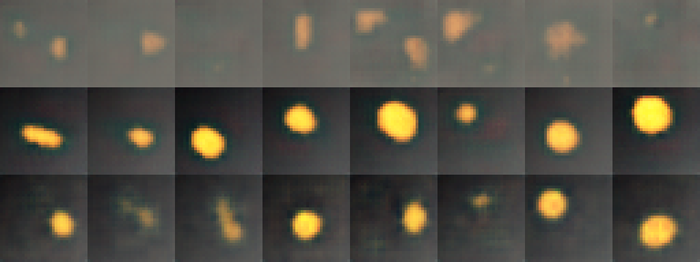
Рисунок 4 — сэмплы (seed 101): обычный автокодировщик из 𝒩(0, I); он же из распределения μ; VAE τ = 1.
Сэмплы обычного автокодировщика из 𝒩(0, I) — серый фон и бесформенные пятна (12,9 дБ): его μ разбросаны до 6 по осям, и единичный шар покрывает лишь малую часть этой области. Если брать сэмплы из распределения μ, оценённого на обучающих данных, получаются диски (20,4 дБ), но всё ещё хуже VAE. Реконструкция и интерполяция у обычного автокодировщика не хуже. Это тот же механизм, что и в моём факторе: декодировщик хорош только там, где видел латентные векторы при обучении.

7. Анализ

7.1. Классификация по допуску; критерий 2s и допуск
Метрика | По критерию 2s | По допуску | Вывод
реконструкция | 0 (Δ = 0) | без изменений | контроль: фактор не затрагивает
интерполяция | 0 (Δ = 0) | без изменений | контроль: фактор не затрагивает
сэмплы | эффект (4,31) | ухудшение: −2,01 при ±1,0 | значимо и практически важно
R² факторов | 0 (Δ = 0) | без изменений | контроль: фактор не затрагивает

По сэмплам критерий 2s и допуск согласуются: Δ вдвое больше допуска и в 4,3 раза больше разброса. Расхождения между ними в этом варианте нет. По трём остальным метрикам Δ = 0 точно, поэтому |Δ|/s = 0 — это проверка того, что изменён ровно один фактор, а не вывод о «безвредности» τ.

7.2. Чувствительность вывода к допуску
Вывод по сэмплам устойчив: «ухудшение» сохраняется при любом допуске меньше ±2,0 дБ. При допуске ±2,0 среднее (−2,007) оказалось бы на самой границе, а отдельные seed (−1,8…−2,2) — по разные стороны от неё. Относительно чистых сцен эффект ещё больше (−2,6…−2,9 дБ), а доля «правдоподобных» сэмплов падает примерно втрое, поэтому вывод не зависит и от выбора эталона.

7.3. Объяснение: почему сэмплы вне области обучения хуже
- Наблюдение. PSNR сэмплов падает на 2,0 дБ; при τ = 2 почти все z лежат дальше любой закодированной сцены (D1); сэмплы пересыщены, с ореолами и артефактами фона.
- Объяснение. KL-член стягивает распределение μ к 𝒩(0, I), и декодировщик обучен на z из этой области (‖z‖ ≲ 3–3,5). При τ = 2 z попадает на 2–4 σ по активным осям; там декодировщик экстраполирует: выход сигмоиды уходит к насыщению (ярче диск, темнее фон), появляются формы, которых нет в данных.
- Подтверждение. развёртка τ: падение начинается сразу после τ = 1 и ускоряется; tau_path.png показывает тот же диск с растущей яркостью и контрастом — деградация постепенная, а не скачок.
- Альтернативы. (1) PSNR ближайшего соседа штрафует любое отклонение от тестовой сцены, поэтому падение могло бы быть «разнообразием», а не браком; против этого — рост артефактов и падение доли сцен ≥ 25 дБ к 10 000 чистых сцен. (2) Неактивные оси при τ = 2 тоже растут вдвое; декодировщик почти игнорирует их, но небольшая чувствительность возможна — отдельно не проверялось.

7.4. Угрозы валидности и ограничения метрик
- Синтетические сцены с тремя факторами; выводы о латентном пространстве не переносятся на фотографии без проверки.
- Одна архитектура, d = 8, β = 1, 30 эпох: вывод о τ относится к этой модели (при другом β распределение μ иное).
- PSNR сэмплов — к зашумлённым эталонам, сжат потолком 26,09 дБ; не проверяет разнообразие (все сэмплы могли бы совпасть с одной сценой).
- Пять seed; среда отличается от МУ (локальный CPU, torch 2.14.0), обучение не побитово воспроизводимо.
- Высокочастотная энергия — грубая мера шума: она реагирует и на края дисков, и на артефакты.

7.5. Воспроизведение демонстрационного варианта и сверка
Величина (вариант 1) | МУ (Engee, 19.09.2026) | Мой запуск
реконструкция A / s / B, дБ | 26,37 / 0,61 / 22,53 | 26,34 / 0,51 / 22,57
интерполяция A → B, дБ | 22,55 → 21,90 | 22,58 → 22,06
сэмплы A → B, дБ | 23,24 → 23,21 | 23,29 → 23,31
R² A → B | 0,899 → 0,786 | 0,899 → 0,825
признак 2s (рек. / инт. / сэмпл. / R²) | да / нет / нет / да | да / нет / нет / да
сэмплы AE β = 0 / VAE β = 1, дБ | 12,86 / 23,28 | 12,79 / 23,48
активных осей β = 1 / β = 8 | 7 / 2 | 8 / 2
без разогрева, seed 101…105 | 26,5 / 17,2 / 25,7 / 26,7 / 24,7 | 26,5 / 17,2 / 25,4 / 26,6 / 25,7
разогрев 10 эпох | 26,7 / 26,9 / 25,6 / 26,9 / 25,8 | 26,8 / 26,8 / 25,8 / 26,5 / 25,8

Демонстрационный вариант воспроизведён в пределах разброса между seed; признаки 2s совпали по всем метрикам. Наибольшее отличие — R² при β = 8 (0,825 против 0,786; в Colab МУ 0,776). Схлопывание seed 102 без разогрева воспроизведено (17,2 дБ — уровень «средней картинки»); с разогревом все запуски 25,8–26,8 дБ. Вывод консоли демо и его comparison.png — в artifacts/demo/.
Сводка преподавателя по варианту 18 (открыта после запуска): Engee — сэмплы 21,36 → 19,36 (Δ −2,00; |Δ|/s 4,84); Colab — 21,37 → 19,37 (Δ −2,00); реконструкция 23,2, интерполяция 22,7, R² 0,90 (Δ = 0). Мой результат (−2,01; 4,31) совпадает в пределах 0,04 дБ. В МУ (раздел 10) для фактора 6 по всем наборам: сэмплы хуже на 1,3–2,7 дБ, значимо — мой вариант в этом диапазоне.

8. Вывод
Увеличение разброса сэмплов с τ = 1 до τ = 2 у той же вариационной модели ухудшило близость сэмплов к тестовым сценам: PSNR 21,33 → 19,33 дБ (Δ −2,01; |Δ|/s = 4,31), за пределами допуска ±1,0 и в каждом из пяти seed. Реконструкция, интерполяция и R² не изменились (Δ = 0) — это контроль, так как модель одна. Наблюдение: при τ = 2 сэмплы ярче, контрастнее, с тёмным ореолом и артефактами фона, больше искажённых форм. Объяснение, подтверждённое диагностикой: при τ = 2 почти все z лежат дальше любой закодированной сцены, и декодировщик экстраполирует. Шум датчика сэмплы не воспроизводят. Гипотеза подтверждена (падение 1–3 дБ, значимо, контроль Δ = 0). Лучшее качество — при τ = 0,5–1. Вывод ограничен синтетическими сценами, одной моделью и пятью seed.

9. Скрипты, паспорт и индивидуальный вклад
Скрипты: src/lab08_v18.py (вариант), src/lab08_demo.py (демо, без изменений), src/lab07_lib.py и src/lab08_lib.py (без изменений), src/console_png.py (снимок консоли).
Паспорт и файлы: reports/passport_v18.md; журнал — reports/journal.md; вывод консоли (txt и png), comparison.png и другие листы — artifacts/v18/; демо — artifacts/demo/.
Папка на Я.Диске: https://disk.yandex.ru/d/JwdlGmOr2q1i8A
Индивидуальный вклад: работа выполнена индивидуально.
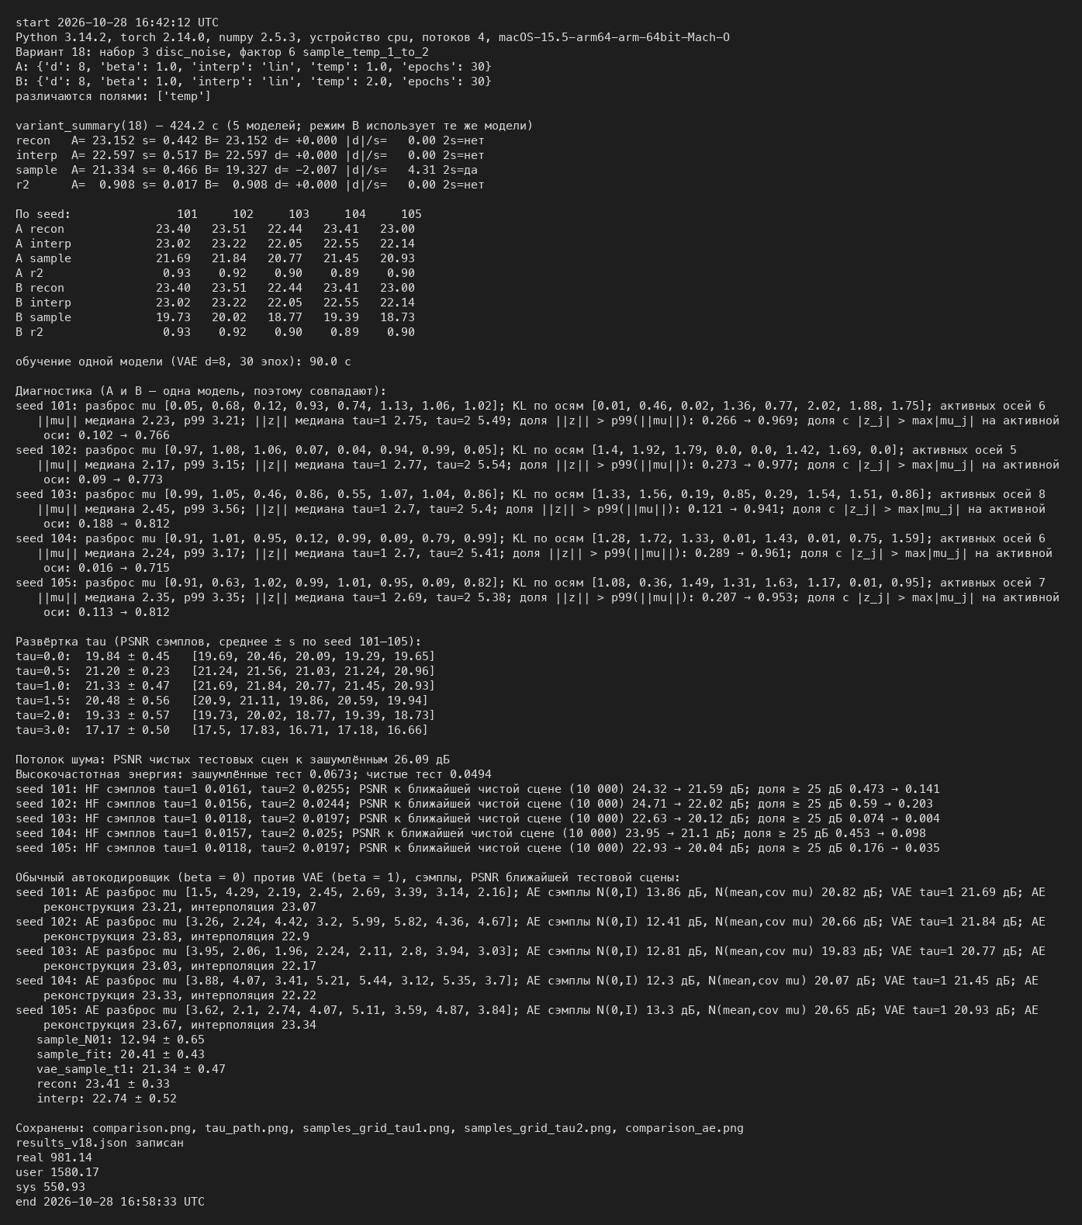
Рисунок 5 — снимок вывода консоли (lab08_v18.py).

Приложение. Ответы на контрольные вопросы
1. Что кодировщик выдаёт в вариационном автокодировщике и зачем нужна репараметризация?
Не точку, а распределение 𝒩(μ, diag σ²): среднее μ и логарифм дисперсии. Выборка z = μ + σ ⊙ ε, ε ∼ 𝒩(0, I) — случайность вынесена в ε, поэтому градиент проходит через μ и σ, и сеть обучается обычным обратным распространением.
2. Из каких слагаемых состоят потери и что делает каждое?
Ошибка реконструкции ‖x − x̂‖² заставляет z нести информацию о сцене; β·KL(q(z|x) ‖ 𝒩(0, I)) стягивает распределения к априорному, чтобы из 𝒩(0, I) можно было брать сэмплы.
3. Почему из обычного автокодировщика нельзя брать сэмплы из 𝒩(0, I)?
Его латентное распределение никак не согласовано с 𝒩(0, I): у меня разброс μ 1,5–6,0 по осям. Случайные z попадают туда, где декодировщик не обучался: 12,9 дБ против 21,3 у VAE. Распределение μ, оценённое на обучающих данных, даёт 20,4 дБ.
4. Что происходит с реконструкцией и гладкостью пространства при увеличении β?
Реконструкция ухудшается (демо: −3,8 дБ при β = 8), пространство сглаживается, часть осей становится неактивной; при слишком большом β осей меньше, чем факторов сцены (демо: 2 оси при трёх факторах).
5. Чем интерполяция в латентном пространстве отличается от смешивания пикселей двух изображений?
Смешение пикселей даёт наложение двух полупрозрачных дисков. Латентная интерполяция даёт одну промежуточную сцену: диск плавно смещается и меняет радиус.
6. Чем различаются линейная и сферическая интерполяции и когда различие заметно?
Линейная идёт по хорде, и в середине пути норма вектора уменьшается; сферическая идёт по дуге и сохраняет норму. Различие заметно при большой норме векторов и большом угле между ними.
7. Вычислите KL для одной оси при μ = 0,5 и σ = 1.
KL = −½(1 + log 1 − 0,25 − 1) = ½·0,25 = 0,125 нат.
8. Почему для фактора «способ интерполяции» реконструкция и сэмплы служат контролем?
Способ интерполяции не участвует ни в обучении, ни в реконструкции, ни в сэмплировании; модель та же, поэтому Δ = 0 точно. То же в моём варианте: τ влияет только на сэмплы, а реконструкция, интерполяция и R² — контроль.
9. Что такое «активная ось» латентного вектора и как её обнаружить?
Ось, по которой кодировщик передаёт информацию: KL по оси заметно больше нуля (у меня порог 0,05 нат), разброс μ около 1. Неактивная ось: μ ≈ 0, σ ≈ 1, KL ≈ 0. У моих моделей активно 5–8 осей из 8.
10. Что из паспорта необходимо сохранить, чтобы серию из пяти seed можно было повторить на другой машине?
Данные (набор, seed генератора 7), seed 101…105, параметры обоих режимов (d, β, τ, эпохи, разогрев, lr, пакет), SHA-256 файлов библиотек, версии среды и допуск. Повтор ожидается в пределах s, а не до последнего знака.

